实验六：D触发器及其应用
姓名：庄环嘉 学号：22010022088
- 实验内容
用 74LS74 D 触发器构成 4 位二进制异步加法计数器和减法计数器。
- 设计过程（逻辑问题）
四位二进制异步加法计数器：用四只 D 触发器构成的四位二进制异步加法计数器，它的连接特点是将每只 D 触发器接成 T’触发器，再由低位触发器的 $\overline{Q}$ 端和高—位的 CP 端相连接。~RD接至逻辑开关输出插口，将低位CPo端接单次脉源，输出端Q3、Q2、Q1、Q0接逻辑电平显示输入插口，各~SD接高电平“1”。
四位二进制异步减法计数器：将低位触发器的 Q端与高一位的CP端相连接，构成一个 4 位二进制减法计数器。 其他引脚连接方式与上述加法计数器相同。
在本实验中，借助LED灯的亮/灭来代表输出为1/0。
- 逻辑图
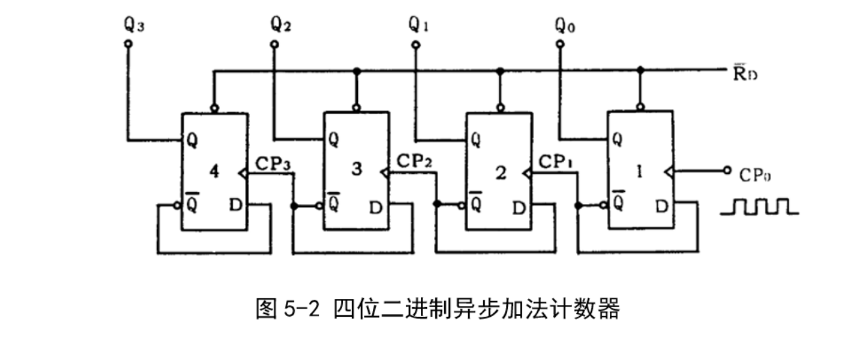
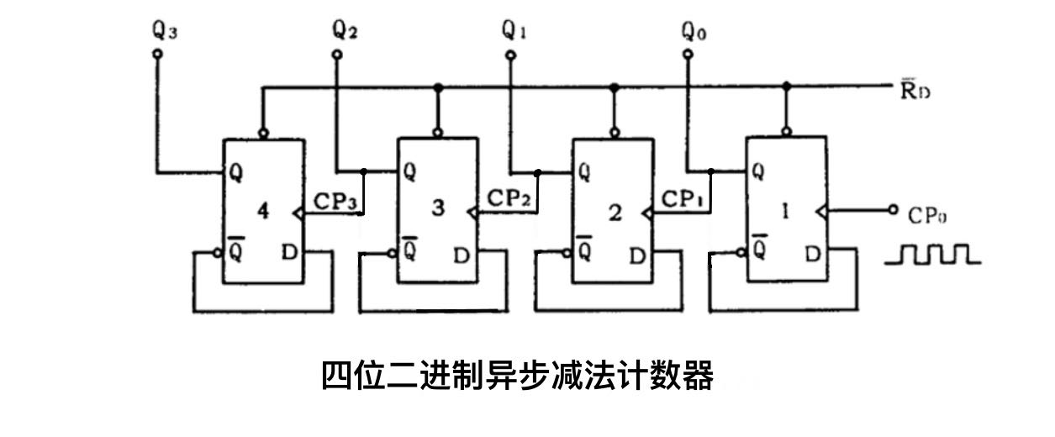
- 电路图
①：加法计数器
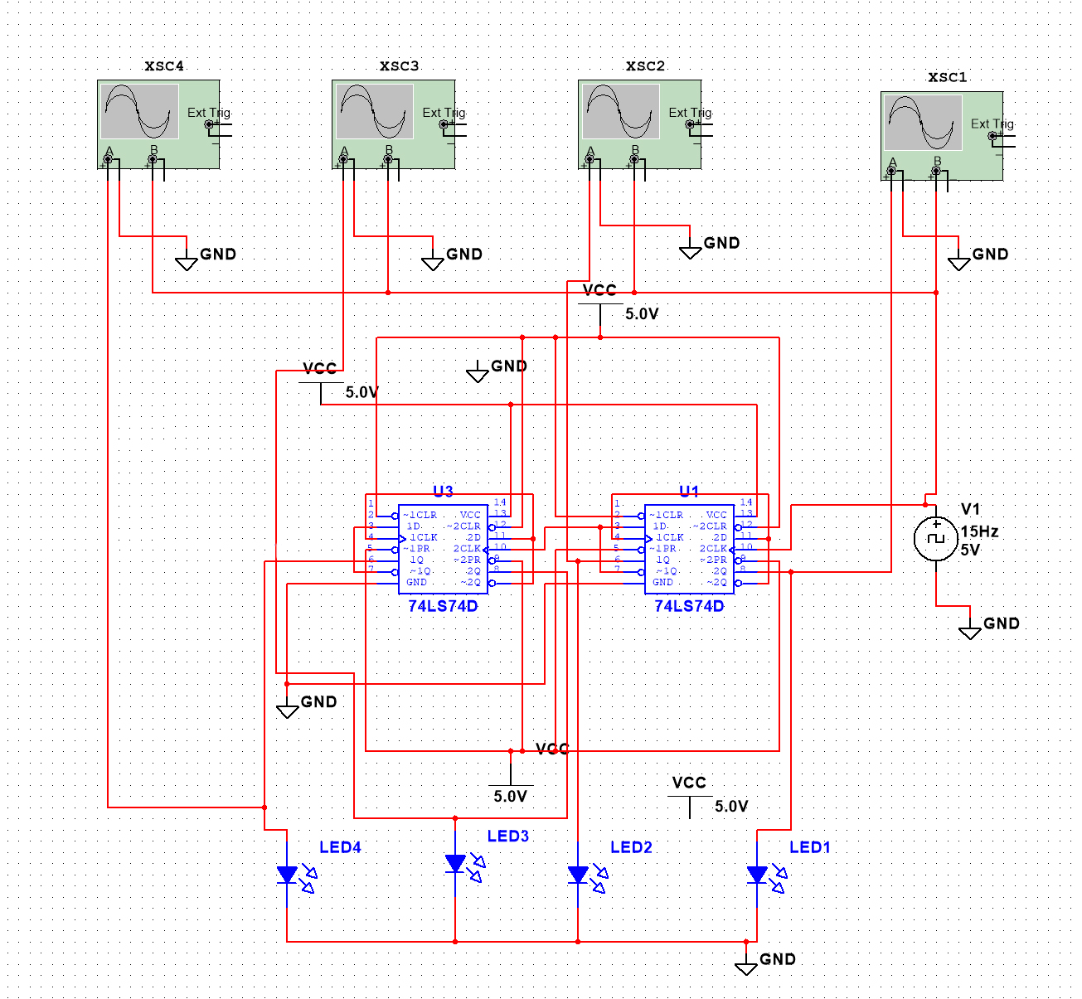
②：减法计数器
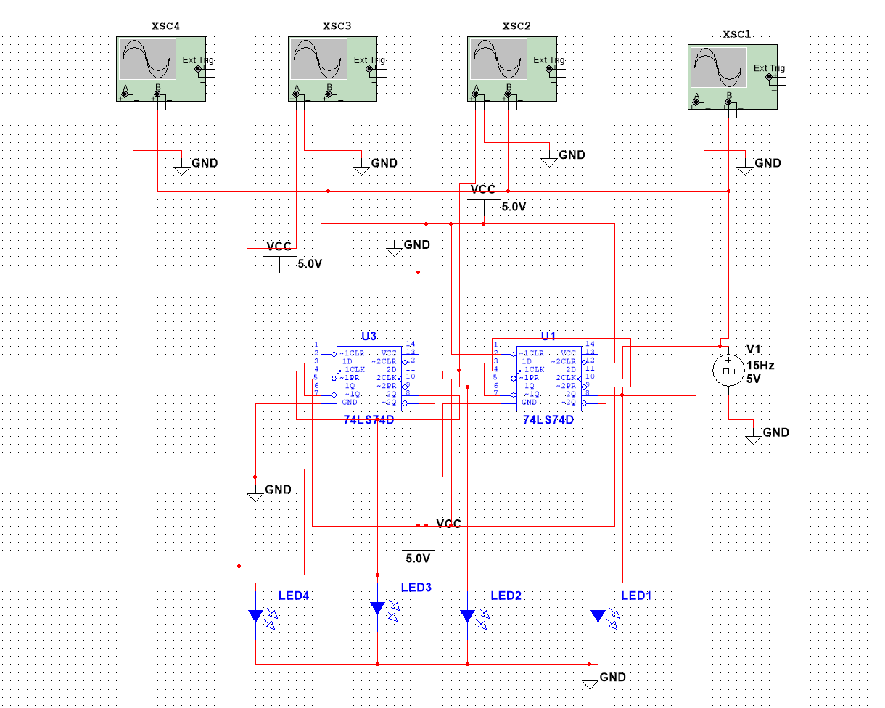
- 实验结果
分别得到得到如下状态图和波形图。
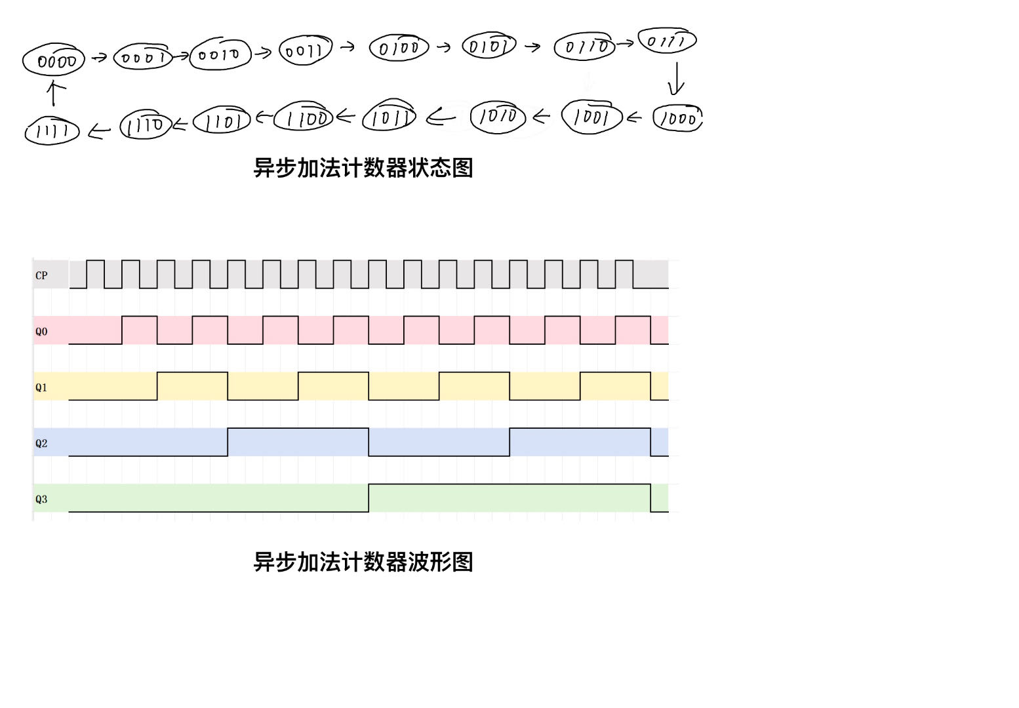

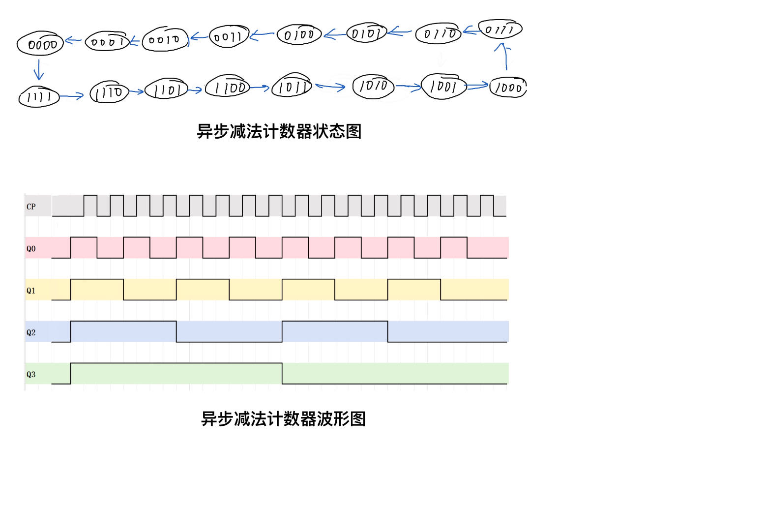

- 实验心得
通过这次实验，我深入了解了D触发器的工作原理和在数字电路中的应用。在实际操作中，我发现D触发器对输入信号的响应非常敏感，不同的输入条件会导致触发器输出的状态发生变化。通过调整输入信号的参数，我成功地观察到了D触发器的不同工作状态。在这个实验中，我也学会了如何使用Multisim进行仿真，通过使用仿真软件我进行了波形的记录，这也验证了我在实验中用LED表示的输出信息是正确的。深入思考D触发器在计数器、时序电路等方面的应用，我认识到数字电路在计算机领域中的关键作用。实验不仅让我理论水平得到提高，也让我更好地理解了数字电路的实际应用场景，这对我今后的学习和工作都具有积极的推动作用。

